Manual, Gestión Ventas

**[Escriba el número de fax]**

**[Seleccione la fecha]**

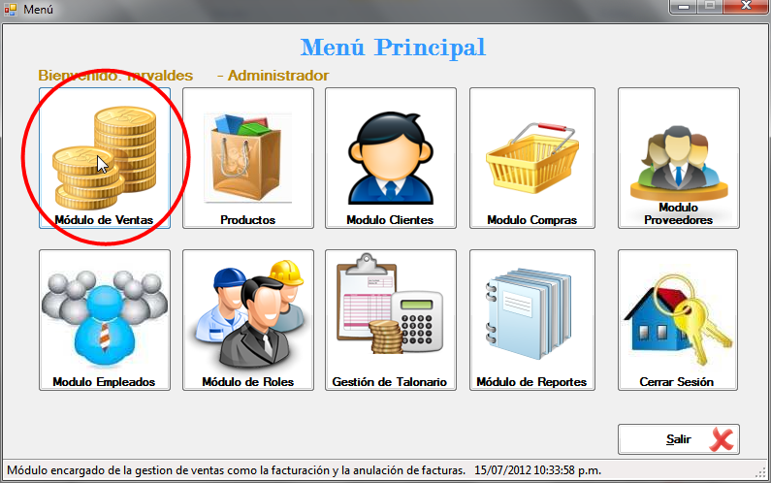Modulo de Ventas

Figura . Ingreso al modulo de ventas

Para ingresar al modulo de ventas debemos hacer clic sobre el icono de este, como se muestra en la figura.

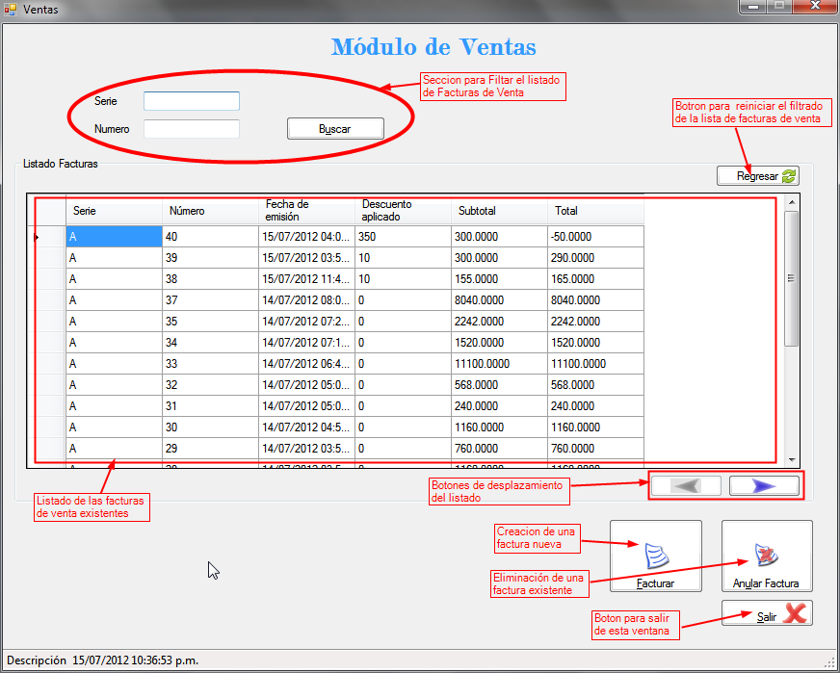Al momento de ingresar encontraremos la interfaz siguiente:

Figura . Listado de facturas existentes en el sistema

Para la creación de una nueva factura tendremos una interfaz de esta manera:

* 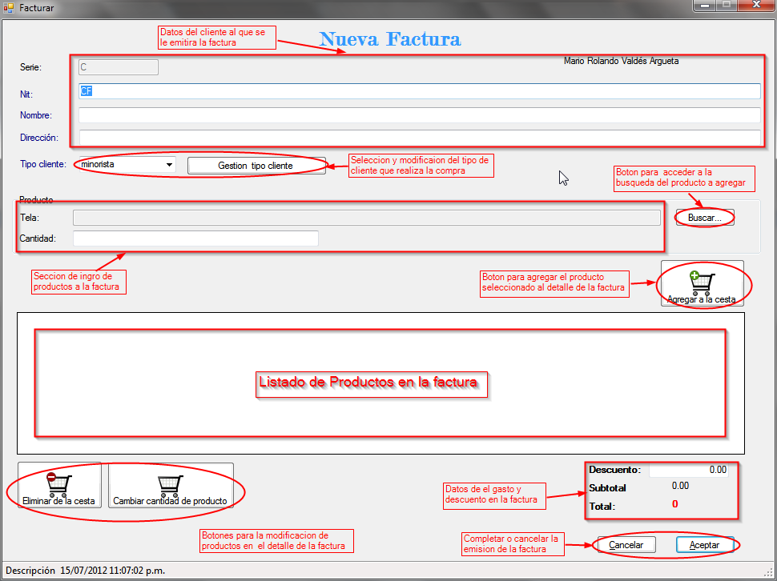La serie de la factura que se trabaja esta dictada por el numero de factura en el que se encuentre la cuenta de emisión

Figura . Creación de una nueva factura

* Se encuentra del valor por defecto “CF” (Consumidor Final) en el campo de NIT del cliente, para ingresar un cliente sin la necesidad de ingresar todos los datos de este. O bien podemos ingresar detalladamente toda la información del cliente en la factura y este quedara guardado en la base de datos del sistema
* Al seleccionar el botón de búsqueda de producto se nos presentara el siguiente dialogo:

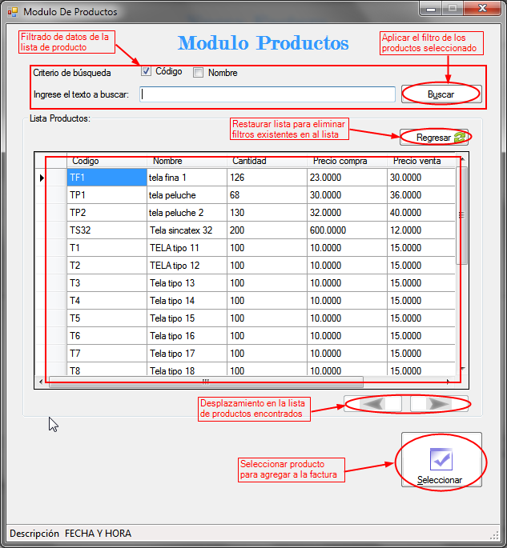

* Habiendo seleccionado el producto deseado a agregar en el detalle de la factura podemos utilizar el botón de agregar producto mostrado en la imagen anterior

Figura . Selección de producto para agregar al detalle de factura

* Teniendo la posibilidad de editar o eliminar algún producto agregado anteriormente al detalle de la factura
* Para finalizar, nos aseguramos que los datos en la factura sean los correctos y utilizamos el botón de aceptar para confirmar el ingreso de la factura en el sistema

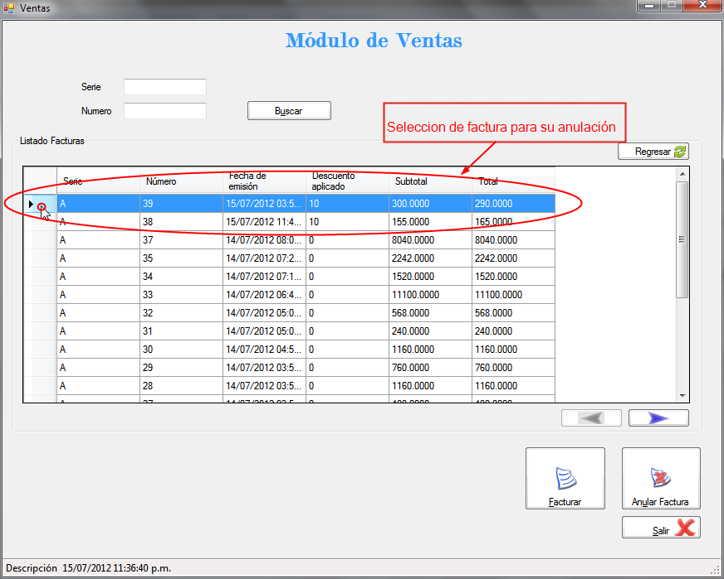Antes de utilizar el botón de anulación de factura en la Figura 2, tendremos que seleccionar un producto de la lista, esto de la siguiente manera:

Figura . Selección de factura para su anulación

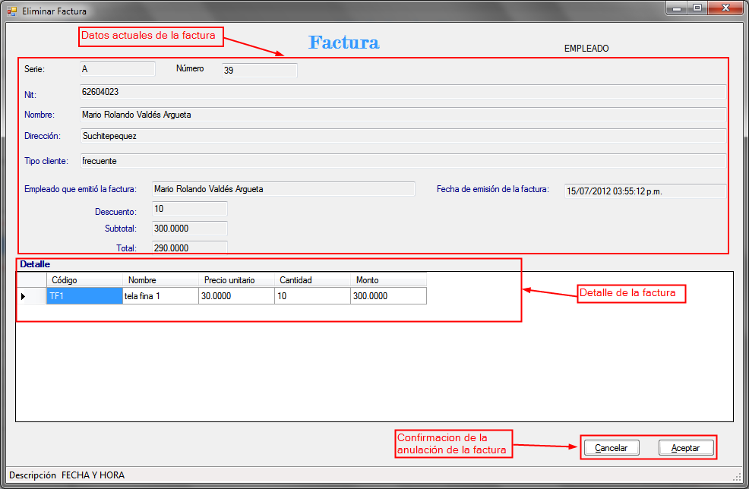Al haber seleccionado correctamente la factura y utilizado el botón para realizar la anulación de esta se nos abrirá el siguiente dialogo para la confirmación de su eliminación:

* Veremos también que se guarda el usuario que realiza la anulación

Figura . Ventana de confirmación de anulación de factura

* Después de verificar que los datos sean los correctos podemos proceder a aceptar la anulación de la factura